ESTADO de Santa Catarina
MUNICÍPIO DE Coronel Martins

AUDIÊNCIA PÚBLICA
DE AVALIAÇÃO DO CUMPRIMENTO
DAS METAS FISCAIS

1º Quadrimestre/2019

exigência legal
Lei Complementar n°101, de 04 de Maio de 2000, Art. 9°, § 4°
Art. 9º - Se verificado, ao final de um bimestre, que a realização da receita poderá não comportar o cumprimento das metas de resultado primário ou nominal estabelecidas no Anexo de Metas Fiscais, os Poderes e o Ministério Público promoverão, por ato próprio e nos montantes necessários, nos trinta dias subsequentes, limitação de empenho e movimentação financeira, segundo os critérios fixados pela Lei de Diretrizes Orçamentárias.
§ 4º - Até o final dos meses de Maio, Setembro e Fevereiro, o Poder Executivo demonstrará e avaliará o cumprimento das metas fiscais de cada quadrimestre, em Audiência Pública na comissão referida no § 1º do Art. 166 da Constituição ou equivalente nas Casas Legislativas estaduais e municipais.

temas a serem apresentados
- Execução Orçamentaria
- Aplicação de Recursos em Saúde (15%)
- Aplicação de Recursos em Educação (25%)
- Aplicação dos Recursos Recebidos do FUNDEB (60%)
- Despesas com Pessoal
- Restos à Pagar
receita orçamentária
Lei 4.320/64, Art. 2°, § 1° e 2°
Lei 4.320/64, Art. 2° - A Lei do Orçamento conterá a discriminação da receita e despesa de forma a evidenciar a política econômica financeira e o programa de trabalho do Governo, obedecidos os princípios de unidade universalidade e anualidade.
§ 1° Integrarão a Lei de Orçamento:
I - Sumário geral da receita por fontes e da despesa por funções do Governo;
II - Quadro demonstrativo da Receita e Despesa segundo as Categorias Econômicas, na forma do Anexo nº1;
III - Quadro discriminativo da receita por fontes e respectiva legislação;
IV - Quadro das dotações por órgãos do Governo e da Administração.
§ 2º Acompanharão a Lei de Orçamento:
I - Quadros demonstrativos da receita e planos de aplicação dos fundos especiais;
II - Quadros demonstrativo da despesa, na forma dos Anexos n°6 a 9;
III - Quadro demonstrativo do programa anual de trabalho do Governo, em termos de realização de obras e de prestação de serviços.
receita orçamentária
Lei 4.320/64, Art. 2°, § 1° e 2°

Receita Arrecada em Exercícios Anteriores
Exercício | Valores
2015 | 12.068.938,28
2016 | 12.296.301,27
2017 | 12.609.166,57
2018 | 13.203.918,21

Receita Arrecadada até 1º Quadrimestre/2019
Receita Orçamentária | 4.405.078,69
Média Mensal | 1.101.269,67

receita orçamentária
Lei 4.320/64, Art. 2°, § 1° e 2°

Evolução da Receita Orçamentaria

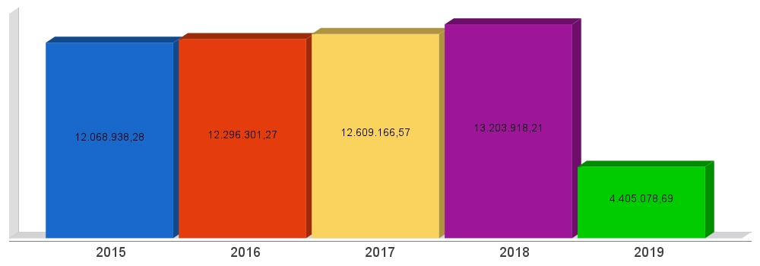
despesa orçamentária
Lei 4.320/64, Art. 2°, § 1° e 2°

Despesa Realizada em Exercícios Anteriores
Exercício | Empenhado | Liquidado
2015 | 12.072.688,36 | 11.585.395,70
2016 | 13.252.555,58 | 13.139.349,66
2017 | 11.880.277,74 | 11.801.298,83
2018 | 12.564.550,69 | 12.428.797,68

Despesa até 1º Quadrimestre/2019
Despesa Orçamentária | 5.806.858,04 | 4.359.789,50
Média Mensal | 1.451.714,51 | 1.014.732,76

despesa orçamentária
Lei 4.320/64, Art. 2°, § 1° e 2°

Evolução da Despesa Orçamentaria Realizada

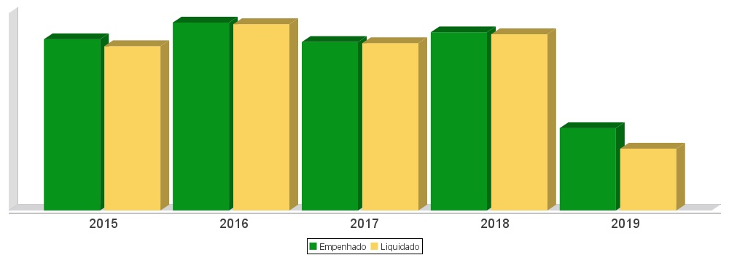
receita corrente líquida
Lei Complementar n°101/2000, Art. 2°, IV, ‘c’, § 1° e 3°
LRF, Art. 2° - Para os efeitos desta Lei Complementar, entende-se como:
IV - Receita Corrente Líquida: somatório das receitas tributárias, de contribuições, patrimoniais, industriais, agropecuárias, de serviços, transferências correntes e outras receitas também correntes, deduzidos:
c) na União, nos Estados e nos Municípios, a contribuição dos servidores para o custeio do seu sistema de previdência e assistência social e as receitas provenientes da compensação financeira citada no § 9º do Art. 201 da Constituição.
§ 1º Serão computados no cálculo da receita corrente líquida os valores pagos e recebidos em decorrência da Lei Complementar nº 87, de 13 de setembro de 1996, e do fundo previsto pelo art. 60 do Ato das Disposições Constitucionais Transitórias.
§ 3º A receita corrente líquida será apurada somando-se as receitas arrecadadas no mês em referência e nos onze anteriores, excluídas as duplicidades.
receita corrente líquida
Lei Complementar n°101/2000, Art. 2°, IV, ‘c’, § 1° e 3°

Receita Corrente Líquida (RCL) Arrecadada em Exercícios Anteriores
Exercício | Valores
2015 | 10.272.784,74
2016 | 11.803.397,36
2017 | 12.118.271,43
2018 | 13.109.239,40

Receita Corrente Líquida Arrecadada até 1º Quadrimestre/2019
Receita Corrente Líquida | 4.405.078,69
Média Mensal | 1.101.269,67

receita corrente líquida
Lei Complementar n°101/2000, Art. 2°, IV, ‘c’, § 1° e 3°

Evolução da Receita Corrente Líquida (RCL)

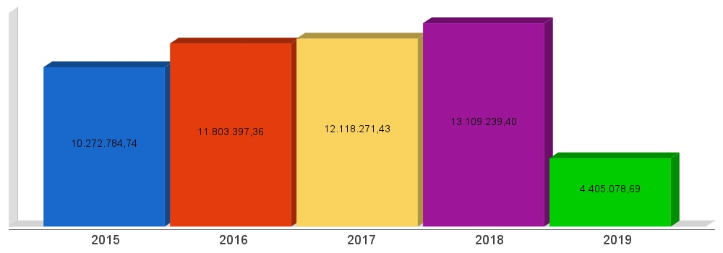
execução orçamentária
Lei Complementar nº 101/2000, Art. 52
LRF, Art. 52 - O relatório a que se refere o § 3º do Art. 165 da Constituição abrangerá todos os Poderes e o Ministério Público, será publicado até trinta dias após o encerramento de cada bimestre e composto de:
I - balanço orçamentário, que especificará, por categoria econômica, as:
a) receitas por fonte, informando as realizadas e a realizar, bem como a previsão atualizada;
b) despesas por grupo de natureza, discriminando a dotação para o exercício, a despesa liquidada e o saldo;
II - demonstrativos da execução das:
a) receitas, por categoria econômica e fonte, especificando a previsão inicial, a previsão atualizada para o exercício, a receita realizada no bimestre, a realizada no exercício e a previsão a realizar;
b) despesas, por categoria econômica e grupo de natureza da despesa, discriminando dotação inicial, dotação para o exercício, despesas empenhada e liquidada, no bimestre e no exercício;
c) despesas, por função e subfunção.
§ 1º Os valores referentes ao refinanciamento da dívida mobiliária constarão destacadamente nas receitas de operações de crédito e nas despesas com amortização da dívida.
§ 2º O descumprimento do prazo previsto neste artigo sujeita o ente às sanções previstas no § 2º do Art. 51.
execução orçamentária
Lei Complementar nº 101/2000, Art. 52
Receitas Arrecadadas
Receitas Correntes (I) | 4.405.078,69
Receita Tributária | 107.762,94
Receita de Contribuições | 9.869,97
Receita Patrimonial | 11.951,89
Receita Agropecuária | 396,47
Receita Industrial | 0,00
Receita de Serviços | 45.061,76
Transferências Correntes | 5.079.303,28
(-) Deduções das Transferências Correntes | -853.406,91
Outras Receitas Correntes | 4.139,29
Receitas de Capital (II) | 0,00
Operações de Crédito | 0,00
Alienação de Bens | 0,00
Amortização de Empréstimos | 0,00
Transferências de Capital | 0,00
Outras Receitas de Capital | 0,00
Total (III) = (I+II) | 4.405.078,69

execução orçamentária
Lei Complementar nº 101/2000, Art. 52
Despesas Liquidadas Por Órgão de Governo
0102 - GABINETE DO PREFEITO E VICE | 144.587,33
0103 - SECRET. MUN. ADMIN. PLANEJ. E FINANÇAS | 363.049,32
0104 - SECRETARIA MUNICIPAL DE EDUCAÇÃO | 716.078,87
0105 - SECRETARIA MUN. TRANSPORTES, OBRAS E SERV. PÚBLICO | 941.642,94
0106 - SECRETARIA MUN. AGRICULTURA E MEIO AMBIENTE | 425.675,31
0107 - SECRETARIA MUNICIPAL DESENVOLVIMENTO ECONÔMICO | 5.200,00
0108 - SECRETARIA DE CULTURA ESPORTE E LAZER | 125.875,88
0109 - ENCARGOS GERAIS DO MUNICÍPIO | 81.820,69
0110 - RESERVA DE CONTINGÊNCIA | 0,00
0111 - FUNDO MUNICIPAL AGROPECUÁRIO RURAL | 25.711,20
0112 - FUNDO DA INFÂNCIA E ADOLESCENCIA | 320,00
0113 - FUNDO MUNICIPAL DE ASSISTÊNCIA SOCIAL | 319.260,51
0114 - FUNDO MUNICIPAL DE HABITAÇÃO | 0,00
0215 - FUNDO MUNICIPAL DE SAÚDE | 1.036.610,47
0601 - CÂMARA MUNICIPAL DE VEREADORES | 173.956,98
Total (IV) | 4.359.789,50

execução orçamentária
Lei Complementar nº 101/2000, Art. 52
Execução Orçamentária e Financeira
Superávit Financeiro do Exercício Anterior (V) | 431.878,06
Superávit Financeiro Apurado Até o Quadrimestre (VI) = (III-IV) | 45.289,19
Superávit (VII) = (V + VI) | 477.165,27

execução orçamentária
Lei Complementar nº 101/2000, Art. 52

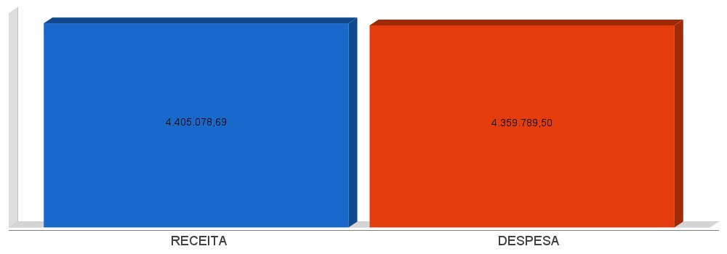
APLICAÇÃO DE RECURSOS EM AÇÕES E SERVIÇOS PÚBLICOS DE SAÚDE
ADCT, Art. 77, III e Emenda Constitucional n°29 de 13/09/2000
EC 29/2000, Art. 7º - O Ato das Disposições Constitucionais Transitórias passa a vigorar acrescido do seguinte Art. 77:
"III - no caso dos Municípios e do Distrito Federal, quinze por cento do produto da arrecadação dos impostos a que se refere o Art. 156 e dos recursos de que tratam os Art´s. 158 e 159, inciso I, alínea b e § 3º."

Receita bruta de Impostos e Transferências (I) | 4.342.136,30
Despesas por função/subfunção (II) | 1.036.610,47
Deduções (III) | 245.813,55
Despesas para efeito de cálculo (IV) = (II-III) | 790.796,92
Mínimo a ser aplicado | 651.320,50
Aplicado à maior | 139.476,42
Percentual aplicado = (IV) / (I) x 100 | 18,21

APLICAÇÃO DE RECURSOS EM AÇÕES E SERVIÇOS PÚBLICOS DE SAÚDE
ADCT, Art. 77, III e Emenda Constitucional n°29 de 13/09/2000

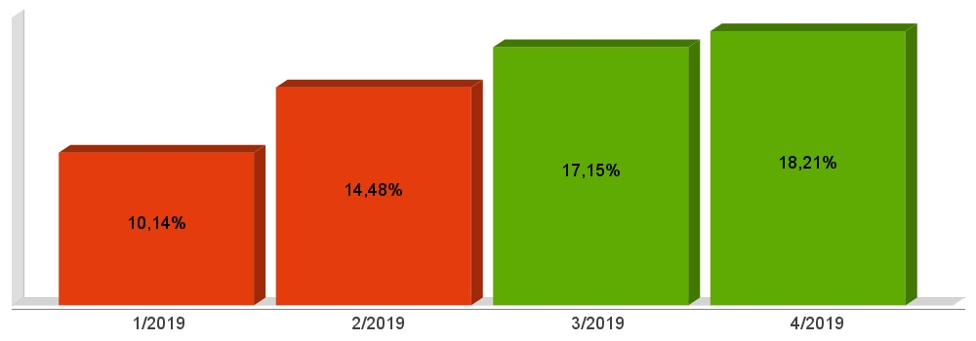
APLICAÇÃO DE RECURSOS NA
MANUTENÇÃO E DESENVOLVIMENTO DO ENSINO
Constituição Federal, Art. 212 e LDB, Art. 72
CF, Art. 212 - A União aplicará, anualmente, nunca menos de dezoito, e os Estados, o Distrito Federal e os Municípios vinte e cinco por cento, no mínimo, da receita resultante de impostos, compreendida a proveniente de transferências, na manutenção e desenvolvimento do ensino.
LDB, Art. 72 - As receitas e despesas com manutenção e desenvolvimento do ensino serão apuradas e publicadas nos balanços do Poder Público, assim como nos relatórios a que se refere o § 3º do Art. 165 da Constituição Federal.

Receita bruta de Impostos e Transferências (I) | 4.342.136,30
Despesas por função/subfunção (II) | 689.961,65
Deduções (III) | 118.579,99
Resultado líquido da transferência do FUNDEB (IV) | -452.934,52
Despesas para efeito de cálculo (V) = (II-III-IV) | 1.024.316,18
Mínimo a ser aplicado | 1.085.534,12
Aplicado à Menor | -61.217,94
Percentual aplicado = (V) / (I) x 100 | 23,59

APLICAÇÃO DE RECURSOS NA
MANUTENÇÃO E DESENVOLVIMENTO DO ENSINO
Constituição Federal, Art. 212 e LDB, Art. 72

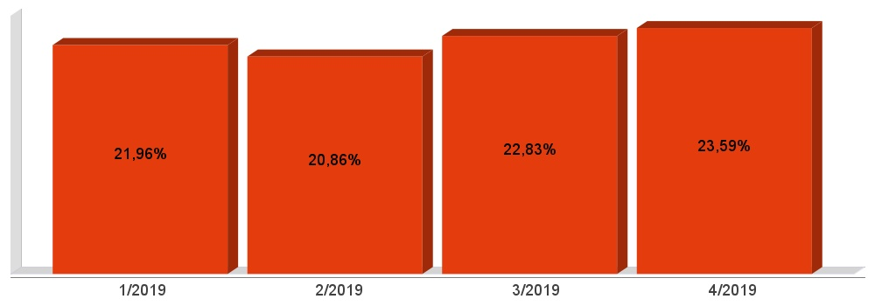
APLICAÇÃO DE 60% DOS RECURSOS DO FUNDEB NA REMUNERAÇÃO DOS PROFISSIONAIS DO MAGISTÉRIO DA EDUCAÇÃO BÁSICA
ADCT, Art. 60, XII, MP 339/2006, EC 53/2006 e Lei Federal n°9.424/96

Receita do FUNDEB (I) | 400.945,62
Despesas (II) | 264.584,23
Mínimo a ser Aplicado | 240.567,38
Aplicado à Maior | 24.016,86
Percentual Aplicado = (II) / (I) x 100 | 65,99

APLICAÇÃO DE 60% DOS RECURSOS DO FUNDEB NA REMUNERAÇÃO DOS PROFISSIONAIS DO MAGISTÉRIO DA EDUCAÇÃO BÁSICA
ADCT, Art. 60, XII, MP 339/2006, EC 53/2006 e Lei Federal n°9.424/96

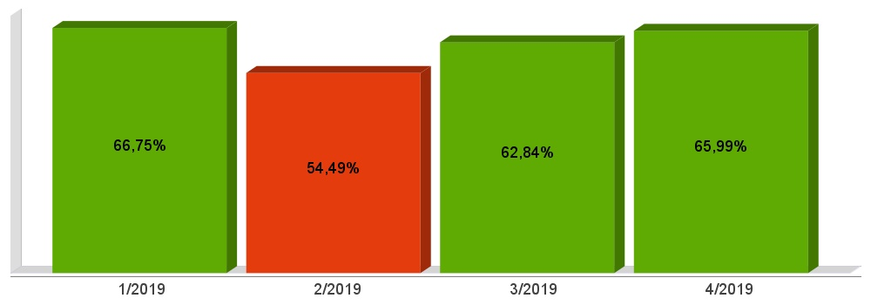
DESPESAS COM PESSOAL DO PODER EXECUTIVO
Constituição Federal, Art. 169, caput
Lei Complementar n°101/2000, Art. 19, III e Art. 20, III
CF, Art. 169 - A despesa com pessoal ativo e inativo da União, dos Estados, do Distrito Federal e dos Municípios não poderá exceder os limites estabelecidos em lei complementar.
LRF, Art. 19 - Para os fins do disposto no caput do Art. 169 da Constituição, a despesa total com pessoal, em cada período de apuração e em cada ente da Federação, não poderá exceder os percentuais da receita corrente líquida, a seguir discriminados:
III - Municípios: 60% (sessenta por cento)
LRF, Art. 20 - A repartição dos limites globais do Art. 19 não poderá exceder os seguintes percentuais:
III - na esfera municipal:
a) 6% (seis por cento) para o Legislativo, incluído o Tribunal de Contas do Município, quando houver;
b) 54% (cinquenta e quatro por cento) para o Executivo.
DESPESAS COM PESSOAL DO PODER EXECUTIVO
Constituição Federal, Art. 169, caput
Lei Complementar n°101/2000, Art. 19, III e Art. 20, III

Receita Corrente Líquida Arrecadada nos Últimos 12 (doze) Meses (I) | 13.303.083,13
Despesa Líquida com Pessoal Realizada nos Últimos 12 (doze) Meses (II) | 5.941.515,02
Limite Prudencial - 51,30% | 6.824.481,65
Limite Máximo - 54,00% | 7.183.664,89
Percentual aplicado = (II) / (I) x 100 | 44,66

DESPESAS COM PESSOAL DO PODER EXECUTIVO
Constituição Federal, Art. 169, caput
Lei Complementar n°101/2000, Art. 19, III e Art. 20, III

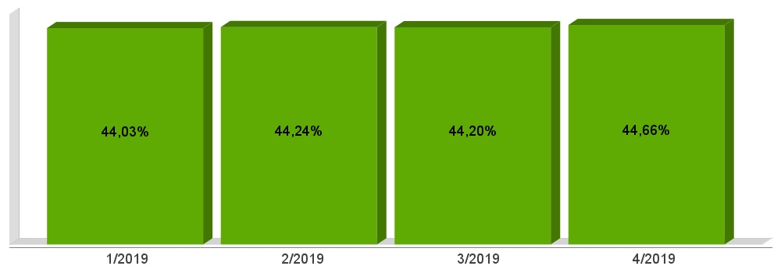
DESPESAS COM PESSOAL DO PODER LEGISLATIVO
Constituição Federal, Art. 169, caput
Lei Complementar n°101/2000, Art. 19, III e Art. 20, III

Receita Corrente Líquida Arrecadada nos Últimos 12 (doze) Meses (I) | 13.303.083,13
Despesa Líquida com Pessoal Realizada nos Últimos 12 (doze) Meses (II) | 434.499,40
Limite Prudencial - 5,70% | 758.275,74
Limite Máximo - 6,00% | 798.184,99
Percentual aplicado = (II) / (I) x 100 | 3,27

DESPESAS COM PESSOAL DO PODER LEGISLATIVO
Constituição Federal, Art. 169, caput
Lei Complementar n°101/2000, Art. 19, III e Art. 20, III

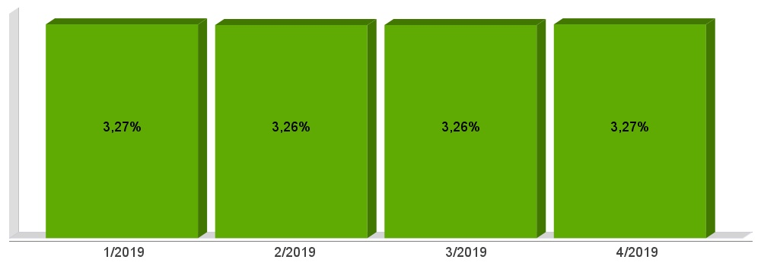
DESPESAS COM PESSOAL CONSOLIDADO
Constituição Federal, Art. 169, caput
Lei Complementar n°101/2000, Art. 19, III e Art. 20, III

Receita Corrente Líquida Arrecadada nos Últimos 12 (doze) Meses (I) | 13.303.083,13
Despesa Líquida com Pessoal Realizada nos Últimos 12 (doze) Meses (II) | 6.376.014,42
Limite Prudencial - 57,00% | 7.582.757,38
Limite Máximo - 60,00% | 7.981.849,88
Percentual aplicado = (II) / (I) x 100 | 47,93

DESPESAS COM PESSOAL CONSOLIDADO
Constituição Federal, Art. 169, caput
Lei Complementar n°101/2000, Art. 19, III e Art. 20, III

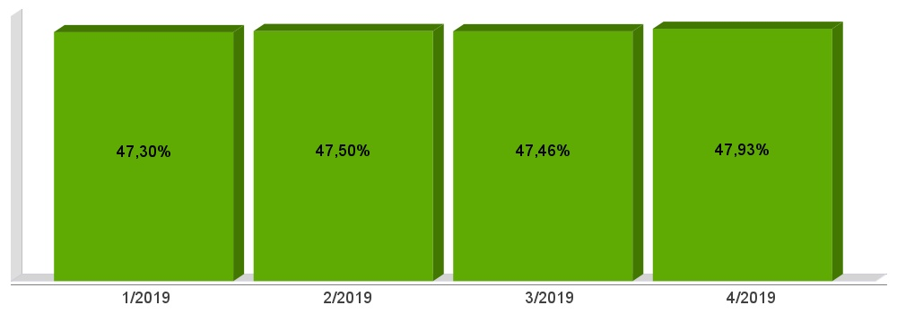
RESTOS A PAGAR
Lei Complementar n°101/2000, Art. 55, III, alínea “b”
LRF, Art. 55. O relatório conterá:
III - demonstrativos, no último quadrimestre:
b) da inscrição em Restos a Pagar, das despesas:
1) liquidadas;
2) empenhadas e não liquidadas, inscritas por atenderem a uma das condições do inciso II do art. 41;
3) empenhadas e não liquidadas, inscritas até o limite do saldo da disponibilidade de caixa;
4) não inscritas por falta de disponibilidade de caixa e cujos empenhos foram cancelados;
RESTOS A PAGAR
Lei Complementar n°101/2000, Art. 55, III, alínea “b”
Unidade Gestora: MUNICIPIO DE CORONEL MARTINS | Valores
Restos A Pagar Não Processados (I) | 135.753,01
(+) Inscrições do Exercício Anterior | 135.753,01
(+) Inscritos em Exercícios Anteriores | 0,00
(-) Cancelamentos | 0,00
Restos a Pagar a Liquidar | 135.753,01
Restos a Pagar em Liquidação | 0,00
Restos a Pagar Liquidado a Pagar | 0,00
(-) Restos a Pagar Pagos | 0,00
Restos Processados (II) | 0,00
(+) Inscrições do Exercício Anterior | 0,00
(+) Inscritos em Exercícios Anteriores | 0,00
(-) Cancelamentos | 0,00
Restos a Pagar | 0,00
(-) Restos Pagos | 0,00
Saldo a Pagar (I+II) | 135.753,01

